Manual de Orientação para Envio de Dados de Grandes Riscos

As informações relativas a operações de seguros de Grandes Riscos, definidas conforme Resolução CNSP nº 407, de 29 de março de 2021 e CARTA CIRCULAR ELETRÔNICA Nº 5/2021/DIR1/SUSEP, de 12 de julho de 2021, devem ser encaminhadas à SUSEP, segundo as orientações do presente Manual.

Acesso ao sistema de recebimento de dados – SRD-GR
Acessar a tela inicial do sistema no endereço https://www2.susep.gov.br/safe/srd, clicar para acessar sua conta e natela de autenticação utilizar o usuário master da empresa (login igual ao código FIP). Se a autenticação for bem sucedida, você será redirecionado para o dashboard do sistema, conforme imagem abaixo:
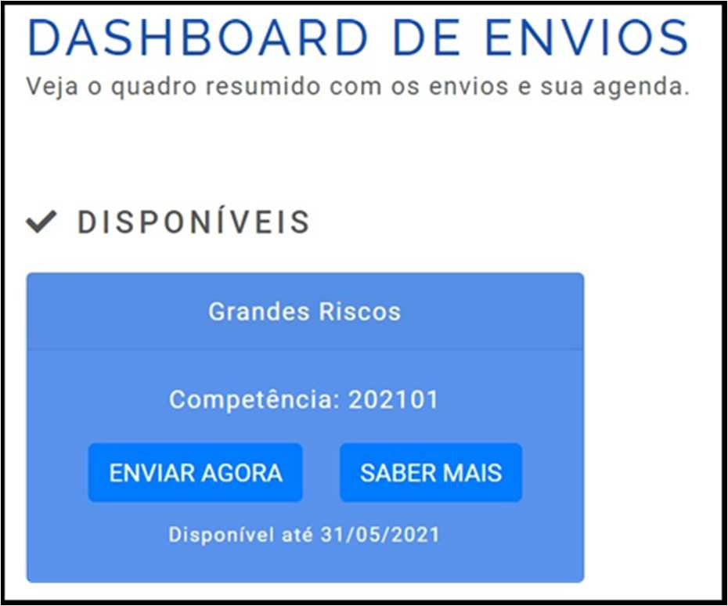

Realizar envio
Para realizar um envio, basta clicar no botão “ENVIAR AGORA” de um envio disponível. Ao clicar para enviar, será aberta uma janela para adição e carregamento do arquivo “Operacoes_GraRisc_AAAAMM.json”, conforme item 3, abaixo.

Adição do arquivo “Operacoes_GraRisc_AAAAMM.json”
Clicar em “Adicionar um arquivo do seu computador” e selecionar o arquivo “Operacoes_GraRisc_AAAAMM.json”.
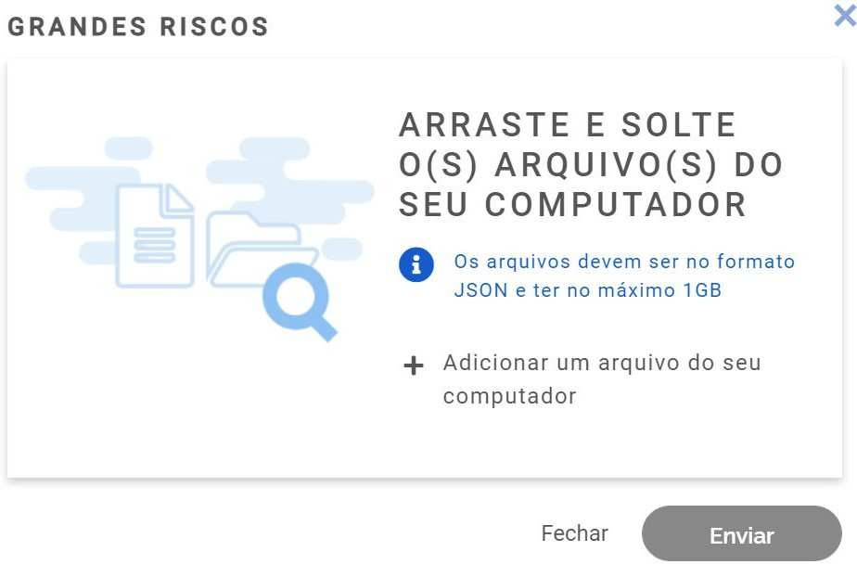

- Validação do arquivo arquivo “Operacoes_GraRisc_AAAAMM.json”enviado
Se o arquivo JSON selecionado tiver algum erro de layout, aparecerá a mensagem “validação finalizada com erros”. Clique na palavra “aqui” para mostrar uma lista dos erros encontrados. Enquanto os erros não forem corrigidos, o envio do arquivo JSON não será permitido.
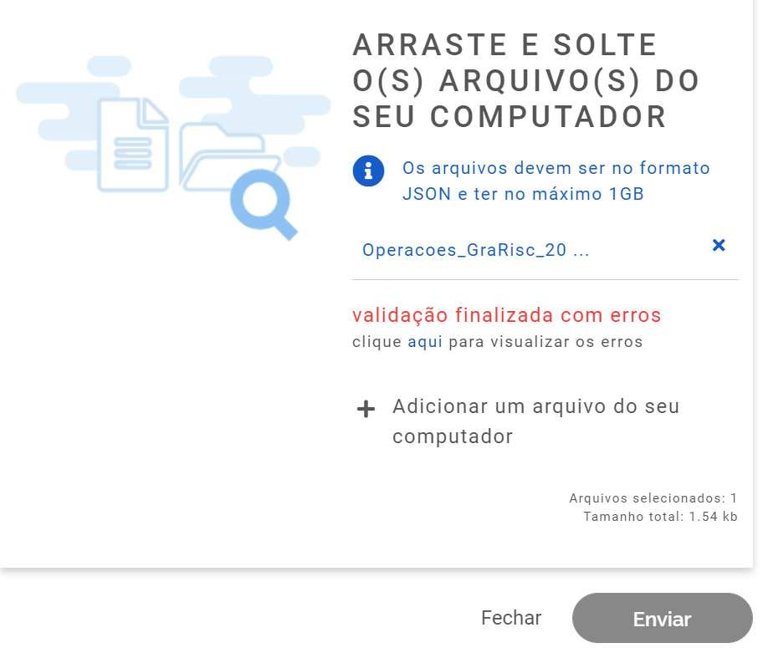

Arquivo “Operacoes_GraRisc_AAAAMM.json” enviado sem erro
Se o arquivo JSON estiver sem erros de layout, aparecerá a mensagem “arquivo validado com sucesso”.
O envio do arquivo será então permitido.
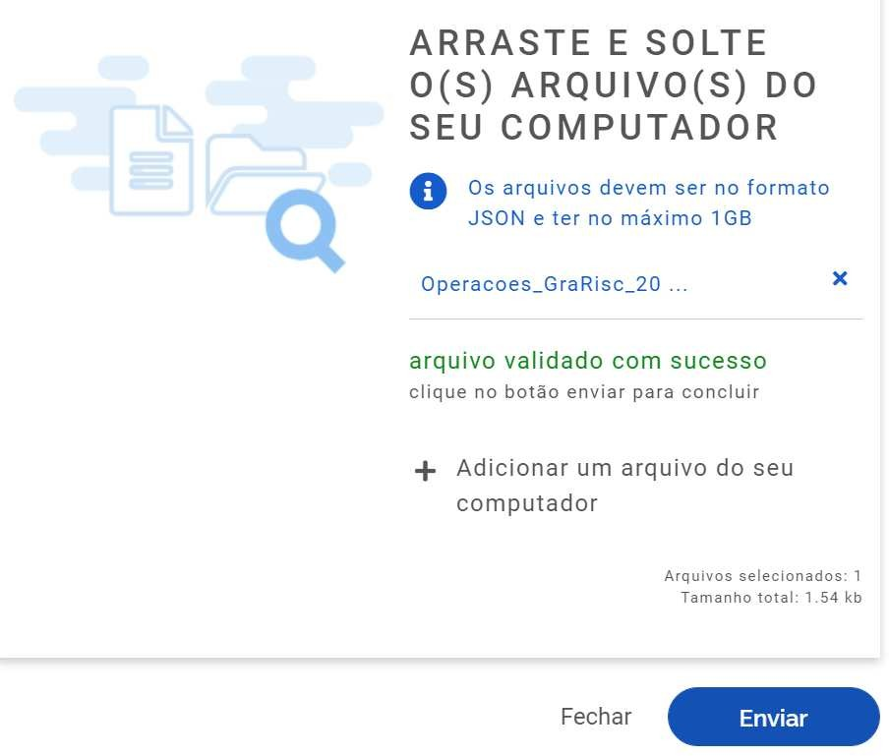

Status do processamento do arquivo “Operacoes_GraRisc_AAAAMM.json”enviado (“Situação da Carga”)
Após o envio, aparecerá na tela inicial do SRD o status do processamento do arquivo JSON. Se ele não possuir erros de regras de validação (regras previstas no item 7.7), a “SITUAÇÃO DA CARGA” aparecerá como “Aceita”. Se possuir erros de regras de validação, aparecerá como “Rejeitada”.
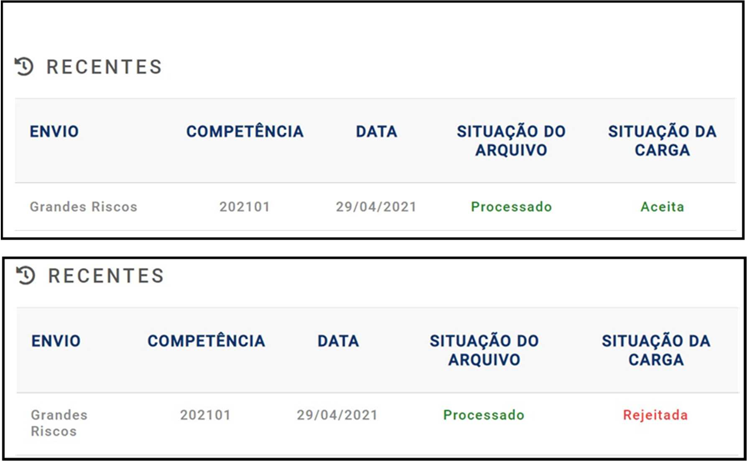

Layout e regras para envio informações por meio de arquivos “Operacoes_GraRisc_AAAAMM.json”

  - Validade
As seguradoras devem comunicar à SUSEP as informações relativas às emissões de apólices classificadas como de grandes riscos, de acordo com as diretrizes estabelecidas na Resolução CNSP nº 407/2021 e conforme determina a CARTA CIRCULAR ELETRÔNICA Nº 5/2021/DIR1/SUSEP.

  - Periodicidade
As informações relativas a operações de seguros de Grandes Riscos devem ser encaminhadas mensalmente à SUSEP.

  - Data de envio das informações
As informações devem ser enviadas à SUSEP até o dia 15 (quinze) do mês subsequente ao de emissão das apólices ou dia útil imediatamente posterior.

  - Descrição dos dados a serem enviados

    - Os dados solicitados referentes às operações de seguros de grandes riscos, conforme definição da Resolução CNSP nº 407/2021, destinam-se ao acompanhamento e monitoramento deste segmento de mercado pela SUSEP.

    - As seguradoras que comercializem contratos de seguros de danos compreendidos nas hipóteses abaixo estão obrigadas ao envio de dados:

      - Ramos ou grupos de ramos de grandes riscos - inciso I do artigo 2º da Resolução CNSP nº

407/2021:
 | 7.4.2.1.1. | 0173 – Patrimonial – Global de Bancos;
 | 7.4.2.1.2. | 0196 – Patrimonial – Riscos Nomeados e Operacionais;
 | 7.4.2.1.3. | 0748 – Riscos Financeiros – Crédito Interno;
 | 7.4.2.1.4. | 0749 – Riscos Financeiros – Crédito à Exportação;
 | 7.4.2.1.5. | 14XX – Marítimos – Todos os Ramos;
 | 7.4.2.1.6. | 15XX – Aeronáutico – Todos os Ramos;
 | 7.4.2.1.7. | 1734 – Petróleo – Riscos de Petróleo; e
 | 7.4.2.1.8. | 1872 – Nucleares – Riscos Nucleares.

      - Demais ramos de seguros de danos emitidos segundo critérios previstos no inciso II do artigo 2º da Resolução CNSP nº 407/2021, desde que contratados mediante pactuação expressa de suas cláusulas e, assim, dispensados do registro eletrônico de produtos junto à SUSEP.

      - Devem ser enviados os dados correspondentes às apólices emitidas após o início da vigência da Resolução CNSP nº 407, de 29 de março de 2021. Portanto, não devem ser enviados dados referentes a apólices ou endossos de apólices emitidas anteriormente à vigência da Resolução CNSP nº 407/2021.

      - Quanto aos endossos relativos a apólices emitidas sob a vigência da Resolução CNSP nº 407/2021, apenas devem ser informados aqueles que acarretem receita de prêmio. Ou seja, endossos com prêmio negativo, destinados a cancelamento de apólice previamente emitida, não devem ser comunicados.

      - Na hipótese de ocorrência de operação de que resulte prêmio e/ou sinistro negativo, os campos “Prêmio Seguro GR (*)” "Sinistro Ocorrido GR (**)" deve ser preenchido com ZERO.

  - Os dados devem ser enviados em arquivos json.
  - Os seguintes dados de seguros de grandes riscos devem ser enviados: Nome do Arquivo: Operacoes_GraRisc_AAAAMM.json.

Campo | Formato aceito
Mês de Referência | AAAAMM, apenas números
Código Susep | XXXXX, apenas números – código FIP da seguradora
Ramo | XXXX, apenas números – conforme Circular SUSEP  nº 535/2016
Prêmio Seguro GR (*) | Numérico ≥ 0, com duas casas decimais separadas  por ponto (XXXX.XX)
Sinistro Ocorrido GR (**) | Numérico ≥ 0, com duas casas decimais separadas  por ponto (XXXX.XX)
Total de Apólices Emitidas GR (***) | Número inteiro > 0
LMG Mínimo | Numérico ≥ 0, com duas casas decimais separadas  por ponto (XXXX.XX)
LMG Máximo | Numérico ≥ 0, com duas casas decimais separadas  por ponto (XXXX.XX)
LMG Médio | Numérico ≥ 0, com duas casas decimais separadas  por ponto (XXXX.XX)
Número de Apólices Emitidas com LMG de até R$1M  (Faixa 1) | Número inteiro ≥ 0
Número de Apólices Emitidas com LMG de R$1M até  R$5M (Faixa 2) | Número inteiro ≥ 0
Número de Apólices Emitidas com LMG de R$5M até  R$10M (Faixa 3) | Número inteiro ≥ 0
Número de Apólices Emitidas com LMG de R$10M até  R$15M (Faixa 4) | Número inteiro ≥ 0
Número de Apólices Emitidas com LMG de R$15M até  R$20M (Faixa 5) | Número inteiro ≥ 0
Número de Apólices Emitidas com LMG de R$20M até  R$25M (Faixa 6) | Número inteiro ≥ 0
Número de Apólices Emitidas com LMG acima de R$25M (Faixa 7) | Número inteiro ≥ 0

Notas:
(*) Prêmio Seguro GR = Prêmio Direto + Cosseguro Aceito – Cosseguro Cedido + RVNE + Convênio DPVAT
(**) Sinistro Ocorrido GR = Bruto de resseguro, sendo = Sinistros Avisados + Despesas + Parcela de Cosseguro Aceito - Parcela de Cosseguro Cedido - Salvados e Ressarcimentos + Serviços de Assistência + Variação das Provisões Técnicas
(***) Total de Apólices Emitidas GR: Para os ramos previstos no inciso I do artigo 2º da Resolução CNSP nº 407/2021, deverá ser igual ao número de apólices emitidas no respectivo ramo. Para os demais ramos, deverá ser o número total de apólices emitidas mediante pactuação expressa de suas cláusulas, conforme critérios previstos no inciso II do artigo 2º da Resolução CNSP nº 407/2021.

  - No envio de dados de seguros de grandes riscos, devem ser observadas as seguintes regras:

    - Regra 01:
Campo “Mês de referência” deve ser posterior a abril de 2021.
- Mensagem erro: “O Mês de Referência informado (AAAAMM) deve ser válido e a partir de abril de 2021.”

    - Regra 02:
Campo “Código Susep” deve pertencer a uma empresa com permissão de envio no sistema de Monitoramento de Grandes Riscos. Também deve verificar se o código é igual ao da empresa que está enviando o arquivo.
- Mensagem erro 01: “Empresa com o código informado (XXXXX) não cadastrada no sistema.”
- Mensagem erro 02: “O código da empresa informado no arquivo (XXXXX) deve ser igual ao da empresa remetente (YYYYY).”

    - Regra 03:
Os seguintes grupos de ramos previstos no Anexo I da Circular Susep nº 535/2016 estão excluídos da condição de seguros de grandes riscos e, portanto, seus dados não devem ser enviados:
      - 09 – Pessoas Coletivo;
      - 13 – Pessoas Individual;
      - 16 – Microsseguros;
      - 19 – Saúde; e
      - 22 – Pessoas EFPC.
- Mensagem erro: “Código de Ramo informado (XXXX) não caracterizado como Grande Risco. Em caso de dúvida, consultar Circular da SUSEP correspondente.”

    - Regra 04:
A soma dos números de apólices emitidas por faixa de LMG deve ser igual ao número total de apólices emitidas em grandes riscos.
Total de Apólices Emitidas GR = Número de Apólices Emitidas com LMG de até R$1M (Faixa 1) + Número de Apólices Emitidas com LMG de R$1M até R$5M (Faixa 2) + Número de Apólices Emitidas com LMG de R$5M até R$10M (Faixa 3) + Número de Apólices Emitidas com LMG de R$10M até R$15M (Faixa 4) + Número de Apólices Emitidas com LMG de R$15M até R$20M (Faixa 5) + Número de Apólices Emitidas com LMG de R$20M até R$25M (Faixa 6) + Número de Apólices Emitidas com LMG acima de R$25M (Faixa 7)
- Mensagem erro: “Soma dos números de apólices emitidas por faixa de LMG (Faixas 1 a 7) é diferente do total de apólices emitidas em GR informado.”

  - Seguradoras desobrigadas do envio de informações de grandes riscos
As Sociedades Seguradoras que não emitirem apólices nos termos da Resolução CNSP nº 407/2021 ficam desobrigadas do envio de informações nos termos da presente Carta Circular.

  - Regra de transição para o envio de informações de grandes riscos
Em virtude da necessidade de adaptação por parte das Sociedades Seguradoras, fica autorizado, excepcionalmente, o envio das informações referentes às operações realizadas nos meses de abril, maio, junho, julho, agosto e setembro de 2021 até 15/10/2021.

